THÔNG BÁO CHƯƠNG TRÌNH LỄ KHAI GIẢNG

NĂM HỌC 2021-2022
Phần 1: Lễ Khai giảng chung của Thành phố
Lễ khai giảng được truyền hình trực tiếp được phát trên sóng của Đài Truyền hình Hà Nội (kênh H1, H2, kênh phát thanh sóng FM 90MHZ) từ 7 giờ 30 phút đến 8 giờ 30 phút ngày 05/09/2021 (Chủ Nhật)
Nội dung chương trình:
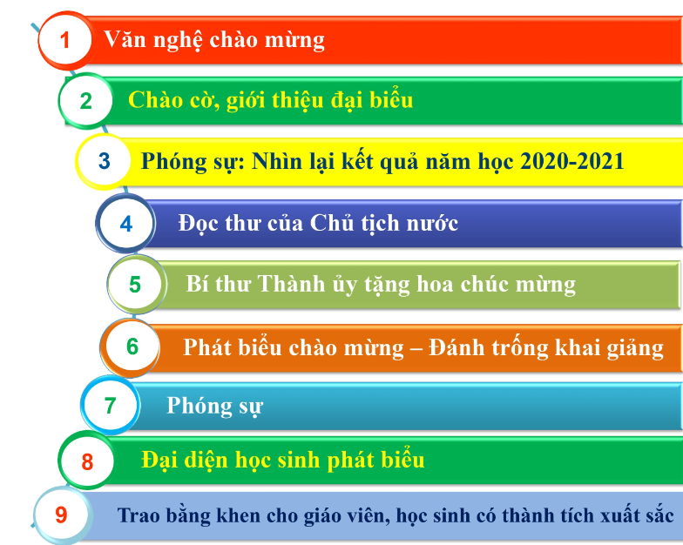

Phần 2: Chương trình “Chào mừng năm học mới - Năm học 2021-2022”
- Sau khi kết thúc Lễ khai giảng trên truyền hình, các con học sinh tham dự chương trình “Chào mừng năm học mới - Năm học 2021-2022” của nhà trường được phát trực tiếp từ 8h40ph đến 9h20ph theo đường link sau:
Facebook: https://www.facebook.com/thcsnguyentraitx/
Website: http://thcsnguyentrai.pgdthanhxuan.edu.vn/
Nội dung chương trình:

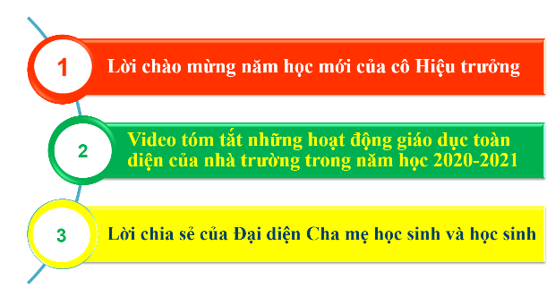

- Các con học sinh quay trở về phòng Zoom của lớp mình theo đường link cô giáo chủ nhiệm gửi để tiếp tục tham gia buổi sinh hoạt đầu năm học.
Lưu ý về trang phục:
Học sinh mặc đồng phục, đeo khăn quàng đỏ (HS chưa có đồng phục thì mặc trang phục lịch sự)

